1. 某系统的连续控制器设计为 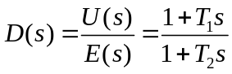
试用双线形变换法、前向差分法、后向差分法分别求出数字控制器D（Z），并分别给出三种方法对应的递推控制算法。
答：双线形变换法：由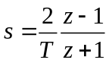带入D（s）表达式中得到：
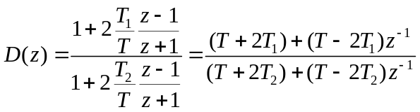
进一步利用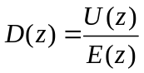得到：
所以：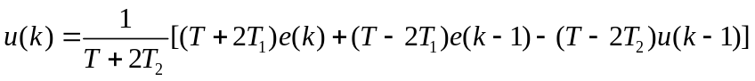
前向差分法：将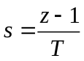代入D（s）中得到：
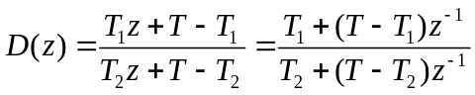
所以：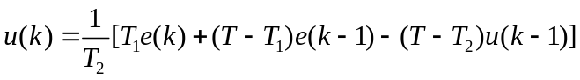
后向差分法：将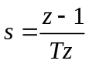代入D（s）中得到：
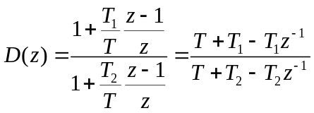(沈依…..)
所以：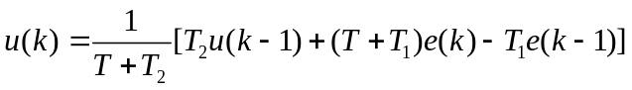

4.已知被控对象传递函数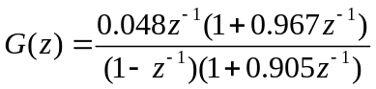，试针对单位阶跃输入信号，设计最少拍无纹波控制系统的控制器，并计算出输出响应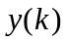，控制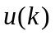，误差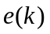序列。（20分）
